Параллельная часть программы требует передачи данных между процессами. 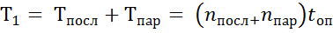
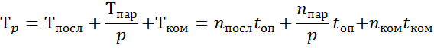
Здесь
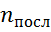 – число операций в последовательной части программы;
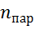 – число операций в параллельной части программы;
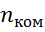 – число передач данных (коммуникаций);
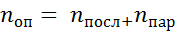 – общее число операций программы;
– время одной операции;
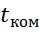 – время одной передачи данных.

Обозначим: 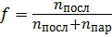 – доля последовательных операций в программе.

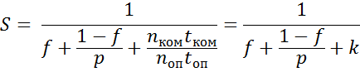
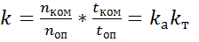– коэффициент сетевой деградации,
– алгоритмическая составляющая коэффициента (свойство программы),
– техническая составляющая (зависит от аппаратуры процессора и сети.

